**ARÉA TEMÁTICA: Zoologia aplicada**

**SUBÁREA TEMÁTICA: Não se aplica**

**BAIXAS CONCENTRAÇÕES E CURTA EXPOSIÇÃO A MICROPLÁSTICOS CAUSA EFEITO NA ESTRUTURA DA COMUNIDADE MEIOFUANISTICA**

Giovanna Lins Pessoa¹, Flávia Juliana Lobato de França¹, Emanuele Rodrigues Firmino1, Natally Souza da Silva Costa1, Renan Belém da Silva¹, Érica Taíla Chagas da Silva¹, Letícia Pereira Pontes¹, Aísha Ribeiro Mendes de Oliveira1, Nathan Lorenzo de Senna Gotti1, Giovanni Amadeu Paiva dos Santos1

¹ Universidade Federal de Pernambuco (UFPE), Campus Recife. E-mail: [giovanna.pessoa@ufpe.br](mailto:giovanna.pessoa@ufpe.br);

[flavia.lobato@ufpe.br](mailto:flavia.lobato@ufpe.br); [emanuele.rodigues@ufpe.br](mailto:emanuele.rodigues@ufpe.br); [natally.souza@ufpe.br](mailto:natally.souza@ufpe.br); [renan.belem@ufpe.br](mailto:renan.belem@ufpe.br); [erica.taila@ufpe.br](mailto:erica.taila@ufpe.br); [leticia.pereira@ufpe.br](mailto:leticia.pereira@ufpe.br); [aisha.ribeiromendes@ufpe.br](mailto:aisha.ribeiromendes@ufpe.br); nathan.lsgotti@ufpe.br; [giovanni.santos@ufpe.br](mailto:giovanni.santos@ufpe.br)

**INTRODUÇÃO**

A produção global de plásticos ultrapassou 390 milhões de toneladas em 2021 (PlasticsEurope, 2022), e mediante a ineficiência de políticas públicas que promovam o descarte adequado desses resíduos, boa parte dele é despejada no ambiente marinho. Nos oceanos, esses plásticos vão se fragmentando, fomentando outra problemática atrelada a poluição por plásticos, os microplásticos (Mp’s) que são partículas sólidas, com tamanho menor que cinco milímetros de comprimento, derivadas de polímeros. Dentre os polímeros mais comuns no oceano, o poliestireno (PS) é um dos termoplásticos mais utilizados no mundo, estando presente em diversos produtos usados no cotidiano (PlasticsEurope, 2022). Este vem sendo amplamente estudado na última década, considerando sua importância econômica, e efeitos adversos foram vistos em invertebrados (Jaapar et al., 2021).

Atualmente, poucos estudos focam no bentos, mesmo já sendo de conhecimento que os polímeros de Mp’s são 10.000-600.000 vezes mais abundantes no sedimento do que na coluna de água (Fueser et al., 2020). Tendo em vista isso, a meiofauna que compreende um conjunto de metazoários diminutos bentônicos, além de estarem propensos a exposição por Mp’s, possuem grandes vantagens em relação a outros organismos marinhos, por possuir um contanto íntimo com o substrato, pouca capacidade de fuga, curto ciclo de vida (Schratzberger & Ingels, 2018) e pela diversidade de animais com diferentes características funcionais (Santos et al., 2018).

Os Mp’s representam uma grande ameaça ao ecossistema e organismos marinhos, pois, além de seus efeitos tóxicos individuais, se tonam mais perigosos por agir como vetor de outros poluentes. Portanto, este estudo é de grande importância, uma vez que até o momento os trabalhos que evidenciem o efeito do Mp no bentos se restringem a ambientes dulcícolas (Fueser et al., 2020), e em sua maioria monoespecífico (Mueller et al., 2020). Logo, o objetivo deste estudo é investigar o efeito do Mp PS em termos de abundância, riqueza e equitabilidade na comunidade meiofaunística marinha.

**MATERIAL E MÉTODOS**

A coleta da meiofauna ocorreu na Praia do Cupe na Cidade de Ipojuca- PE. O sedimento coletado foi mantido sob temperatura e salinidade controlada durante sete dias (Estabilização). O experimento seguiu metodologia de Vafeiadou *et al*., (2018). Para cada microcosmo, ao decorrer do experimento, além do tempo zero (T0), que representa o dia após a estabilização, mais três amostragens foram feitas, após três (T3), seis (T6) e nove dias (T9) de experimento, com três concentrações (103, 105 e 107 partículas/ml) de PS fluorescente (PS) de 1µm. A etapa final de cada coleta experimental correspondeu na lavagem do sedimento com peneira de malha de 300µm e 38µm. A meiofauna foi preservada em 4% de formaldeído e corada com rosa de bengala, e então foi feita a triagem através de esteromicroscópio, para identificação a nível de ordem ou superior. A análise de dados uni e multivariada foram realizadas pelo software Primer V6 + Permanova add on. Para construção dos gráficos, foi utilizado o Sigmaplot versão 12.5.

**RESULTADOS E DISCUSSÃO**

Analisando a densidade total da meiofauna (Fig. 1), houve diferença significativa entre os tratamentos (Pseudo-F = 41,57; p = 0,0001). A partir destes resultados, foi possível analisar o efeito do microplástico (Mp) dependente de dose no T6, no qual a menor concentração obtive menor densidade. Estudos anteriores demonstram esse mesmo efeito hormético na taxa de sobrevivência do nematoide *Caenorhabditis elegans,* utilizando o mesmo tamanho e polímero deste estudo (Shang et al., 2020). Além disso, é possível observar que ao longo do tempo a densidade da meiofauna aumenta na menor concentração, evidenciando a recuperação da fauna, e se estabiliza nas demais.

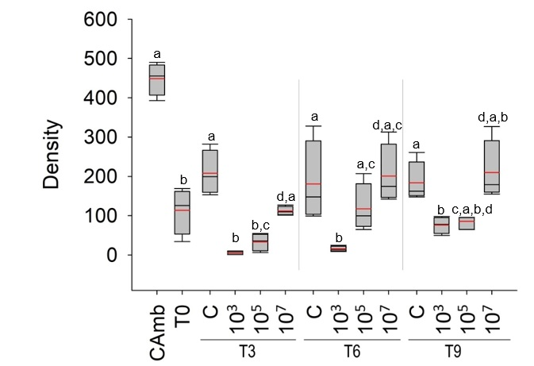

Figura 1. Média da densidade total em ind. 10cm2 ( linha azul) e mediana (linha preta) da meiofauna ao longo do tempo. Controle ambiental (Camb), Controle após a estabilização (T0), coleta após 3 (T3), 6 (T6) e 9 (T9) dias de exposição ao PS. Concentrações em partículas/ml.

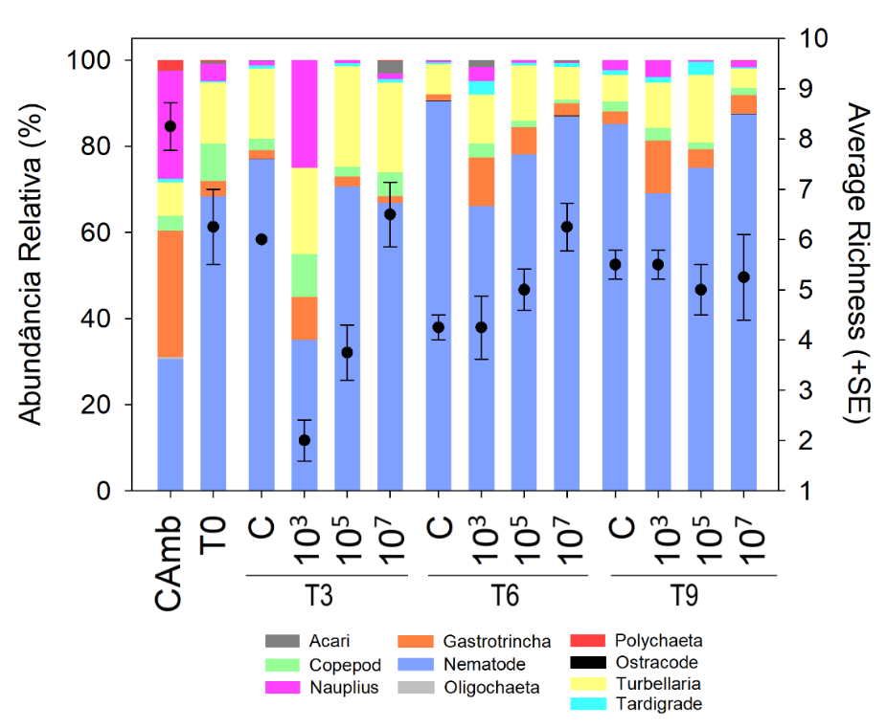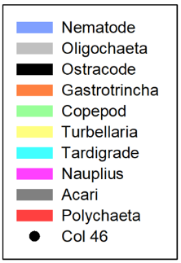

Figura 2. Abundância relativa (%) e riqueza das espécies do eixo de Y dos grupos da meiofauna por tratamento. Controle ambiental (Camb), tempo zero (T0).

Para a riqueza, foram identificados nove taxa e nauplius de crustáceo, sendo eles: Nematoda, Oligochaeta, Ostracode, Gastrotrincha, Copepoda, Turbellaria, Polychaeta, Acari e Tardigrade. Houve diferença significativa na riqueza da meiofauna em relação aos tratamentos (Pseudo-F=8,43; p=0,0024). No T3 as concentrações de 103 (part.mL) e 105 (part./mL) tiveram uma redução significativa na riqueza pelo desaparecimento de Ostracode e Acari quando comparados ao controle.

Em relação a equitabilidade (Fig. 2) houve diferença significativa entre os tempos (Pseudo-F=12,709; p=0,0003) e tratamentos (Pseudo-F=23,048; p=0,0001). E o que podemos observar é que em concentrações maiores a quantidade de nematoides aumenta em detrimento da diminuição de Gastrotrincha. E esta relação é vista ao longo do tempo. Os nematoides são considerados oportunistas, e geralmente tendem a ter altas abundâncias em ambientes perturbados, já Gastrotrincha é considerado mais sensível, e sua presença e densidades dependem de um ambiente mais estável. Este mesmo padrão de comportamento para meiofauna foi visto em outro estudo (da Silva et al., 2022), no qual, no estuário menos poluído as densidades de nematoides eram menores e Gastrotrincha maiores em relação aos estuários mais poluídos.

**CONCLUSÕES**

Apesar de a pauta sobre plástico, microplástico e seus efeitos no ambiente marinho ganharem relevância nos últimos anos, ainda há poucos estudos que relacione esses efeitos com a meiofauna marinha. Nosso estudo nos mostrou que concentrações encontradas no ambiente (103 part.mL) já podem afetar a estrutura da comunidade da meiofauna.

Além disso, nossos achados apontam que taxa mais sensíveis como Gastrotrincha e Ostracodas são mais afetados do que taxa mais oportunistas como Nematoda. Apesar desses resultados, um estudo de exposição a longo prazo pode elucidar melhor algumas questões como o efeito hormético visto neste trabalho.

**REFERÊNCIAS**

Browne, M. A., Crump, P., Niven, S. J., Teuten, E., Tonkin, A., Galloway, T., & Thompson, R. (2011). Accumulation of microplastic on shorelines woldwide: sources and sinks. *Environmental Science & Technology*, *45*(21), 9175–9179.

da Silva, R. B., Dos Santos, G. A. P., de Farias, A. L. L., França, D. A. A., Cavalcante, R. A., Zanardi-Lamardo, E., de Souza, J. R. B., & Esteves, A. M. (2022). Effects of PAHs on meiofauna from three estuaries with different levels of urbanization in the South Atlantic. *PeerJ*, *10*, e14407.

Fueser, H., Mueller, M.-T., & Traunspurger, W. (2020). Ingestion of microplastics by meiobenthic communities in small-scale microcosm experiments. *Science of the Total Environment*, *746*, 141276.

Jaapar, A. N., Md Amin, R., Bhubalan, K., & Sohaimi, E. S. (2021). Changes in the development and reproductive output of Nitokra lacustris pacifica (crustacea: Copepoda) yeatman, 1983 under short and long term exposure to synthetic and biodegradable microbeads. *Journal of Polymers and the Environment*, *29*(12), 4060–4072.

Mueller, M.-T., Fueser, H., Höss, S., & Traunspurger, W. (2020). Species-specific effects of long-term microplastic exposure on the population growth of nematodes, with a focus on microplastic ingestion. *Ecological Indicators*, *118*, 106698.

PlasticsEurope, 2022. Plastics- the facts 2022.

Santos, A. C. C., Choueri, R. B., Pauly, G. de F. E., Abessa, D., & Gallucci, F. (2018). Is the microcosm approach using meiofauna community descriptors a suitable tool for ecotoxicological studies? *Ecotoxicology and Environmental Safety*, *147*, 945–953.

Schratzberger, M., & Ingels, J. (2018). Meiofauna matters: the roles of meiofauna in benthic ecosystems. *Journal of Experimental Marine Biology and Ecology*, *502*, 12–25.

Shang, X., Lu, J., Feng, C., Ying, Y., He, Y., Fang, S., Lin, Y., Dahlgren, R., & Ju, J. (2020). Microplastic (1 and 5 μm) exposure disturbs lifespan and intestine function in the nematode Caenorhabditis elegans. *Science of the Total Environment*, *705*, 135837.